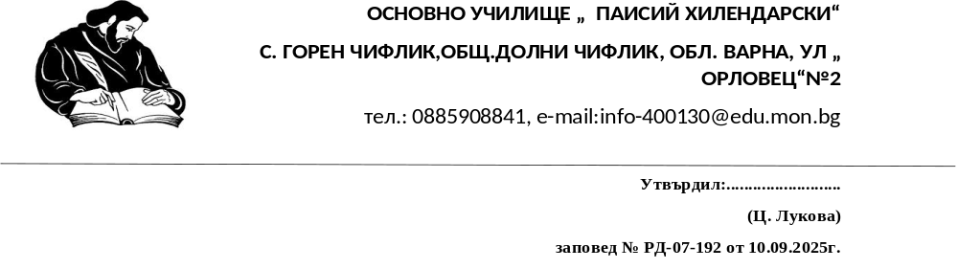

СЪОБЩЕНИЕ ЗА ПОВЕРИТЕЛНОСТ НА ЛИЧНИТЕ ДАННИ

(информация, предоставяна съгласно чл.13 от ОРЗД)

ИНФОРМАЦИЯ ЗА УЧЕНИЦИ И РОДИТЕЛИ
(Приложение към конкретно съгласие за обработване на лични данни, когато самото съгласие не препраща към публично оповестено Съобщение за поверителност)
На кого предоставяте Вашите данни
Име и адрес на администратора на лични данни
Име: ОУ „Паисий Хилендарски”
Адрес: с. Горен чифлик, ул. Орловец 2
е-mail:info-4000130@edu.mon.bg
За контакт с Длъжностно лице по защита на личните данни:
e-mail: ou_g.chiflik@abv.bg
В случай, че имате въпроси или желаете да получите допълнителна информация, моля обърнете се към нашето длъжностно лице по защита на личните данни.
За какво обработваме Вашите лични данни
С предоставеното от Вас съгласие ние обработваме личните Ви данни с цел:
- Лични данни на ученика – ЕГН, имена, адрес, гражданство, месторождение.
- Здравна и медицинска информация (вкл. личен лекар, здравно-профилактични карти, заболявания, наличие на трайни увреждания и др.).
- Информация за специални образователни потребности на лицата.
- Информация за присъствие, отсъствия (причини за отсъствието) и успех (оценяване) на ученика.
- Информация за полагане на изпити (национално външно оценяване, държавни зрелостни изпити, олимпиади, състезания, конкурси и др.).
- Информация за издаване на дипломи, удостоверения, свидетелства, ученически книжки и ученически лични карти.
- Информация, необходима за предоставяне на стипендии.
- Информация за здравно осигуряване (за лица над 18 г.) и данни за родители и деца във връзка с предоставяне на социално подпомагане.
- Данни за родители – име, телефон, ЕГН, месторабота, адрес и др.
- Информация за членовете на обществения съвет – трите имена, адрес, месторабота, телефон, e-mail;
- Информация за получени дарения.
- Фото и видеоматериали, включително снимки на учениците за техни досиета или документи.
Категории данни, които обработваме
- Фотографии.
- Видеозаписи.
- Данни за контакт.
- Персонални данни на родител и ученик.
Получатели или категории получатели на личните Ви данни
Това могат да бъдат:
- Служители на нашата институция.
- Други организации от същия вид (други училища/детски градини)
- Организации, обработващи данни от наше име.
- Институции в сферата на образованието – Министерство на образованието и науката, Регионално управление по образование.
- Общинска администрация. Министерство на културата, Министерство на здравеопазването и др.
- Национална агенция за приходите, служби за социални услуги и дирекция „Социално подпомагане“, Регионална здравна инспекция, както и други публични органи, когато това произтича от законова разпоредба.
- Детска педагогическа стая, отдел „Закрила на детето“, Държавната агенция за закрила на детето или Министерството на вътрешните работи.
- Организации, с които сме сключили договор или осъществяваме съвместно определена дейност (напр. туроператори, външни курсове на територията на учебното заведение и др.).
Предаване на данни на трета държава или на международна институция Ние не предоставяме Вашите данни към трета държава или на международна институция.
Срок, за който ще се съхраняват личните данни
Освен ако в настоящото известие за поверителност не е посочено друго, запазваме Вашите лични данни само толкова дълго, колкото се изисква от нас:
- В съответствие с нашите законови задължения;
- До изпълнение на съответната дейност, за която сте ни предоставили съгласие или за която е налице сключен договор;
- Във връзка с възможен иск или защита в съда;
Права, с които разполагате, във връзка с предоставените от Вас лични данни Във връзка с личните данни, които сте ни предоставили, Вие имате право да изискате от нас:
1. Достъп до личните Ви данни.
2. Коригиране или изтриване на Ваши лични данни.
3. Ограничаване на обработването им.
4. Право на възражение срещу обработването на Вашите данни.
5. Преносимост на данните.
Право на жалба до надзорен орган
Вие имате право на жалба до надзорен орган. Надзорен орган в Република България е Комисията за защита на личните данни, по смисъла на приложимото законодателство.
ДИРЕКТОР:……………..
/Цветелина Лукова/

